Nama Penulis | : Elsiyanti Rimman Hanafia
N1RM | : 2020164556
Judul Skripsi | : Gereja dan Perpecahan
Sub Judul | : Analisis Sosio-Teologi Tentang Pergumulan Jemaat  Dalam Membangun Iman Yang Kokoh di  GerejaToraja Jemaat Imanuel To’ Rea Klasis Sesean
Tanggal Pemeriksaan | : 01 September 2020
Similarity | : 18%¹ ²
Dinyatakan MEMENUHI SYARAT ambang batas toleransi. Jika di kemudian
hari ditemukan kekeliruan karena keterbatasan aplikasi, seperti adanya kesamaan
dengan karya ilmiah lain yang lebih awal mendapat pengakuan sebagai hak cipta
(misalnya: karya ilmiah tersebut belum publish secara online), maka semua
konsekuensi yang ditimbulkan menjadi tanggungjawab penulis skripsi.
Demikian surat keterangan ini, untuk dipergunakan sebagaimana mestinya.
Penulis Skripsi

Elsiyanti Rimman Hanafia
N1RM:2O2O164556
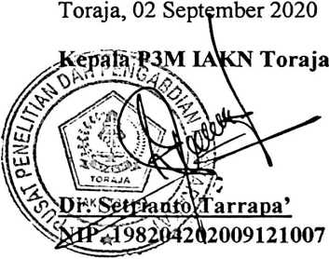
¹ Coret salah satu
² Maksimal 20%

